
ДЕПАРТАМЕНТ ОБРАЗОВАНИЯ И НАУКИ КРАСНОДАРСКОГО КРАЯ

П Р И К А З
«23» декабря 2009 г. № 4157
г. Краснодар

Об утверждении инструкций для муниципального
органа управления образованием и среднего общеобразовательного учреждения по организации проведения единого государственного экзамена в Краснодарском крае

.

На основании приказа Министерства образования и науки РФ от 24 февраля 2009 г. № 57 «Об утверждении Порядка проведения единого государственного экзамена», а также в целях обеспечения качественного проведения единого государственного экзамена на территории Краснодарского края п р и к а з ы в а ю:
1. Утвердить Инструкцию для муниципального органа управления образованием по организации проведения единого государственного экзамена в Краснодарском крае (приложение 1).
2. Утвердить Инструкцию для среднего общеобразовательного учреждения по организации проведения единого государственного экзамена в Краснодарском крае (приложение 2).
3. Довести до сведения руководителей муниципальных органов управления образованием настоящий приказ в срок до 29 декабря 2009 года.
4. Контроль за исполнением настоящего приказа возложить на заместителя руководителя департамента Н.Е. Байрачного.
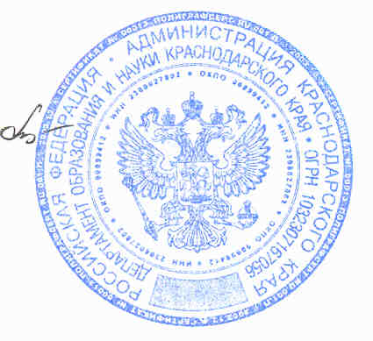

Руководитель департамента Т.П. Хлопова

